|  |
| --- |
|  |
| 移动护理系统 |
| **PDA需求书** |
|  |
|  |
|  |

目录

1. 产品概述 3

1.1. 与HIS的关系 3

1.2. 产品特点 4

2. 模块概述 6

3. 用户登录 7

3.1. 常规登录 7

3.2. 扫描登录 11

4. 病区概览 14

4.1. 列表概览 14

4.2. 床头卡概览 17

4.3. 按钮说明 19

5. 病人基本信息 20

6. 医嘱执行 22

6.1. 药品医嘱 22

6.1.1. 药品医嘱执行 22

6.1.2. 药品医嘱详情查看 27

6.1.3. 药品医嘱停用 28

6.2. 治疗医嘱 29

6.3. 输液医嘱 35

7. 巡房管理 40

7.1. 巡房 40

7.2. 巡房记录查看 45

8. 体征管理 47

8.1. 操作流程 47

8.1.1. 界面流程 47

8.1.2. 生命体征录入 48

8.1.3. 历史查看、修改和删除 49

8.2. 界面概览 50

8.3. 字段说明 57

8.4. 可配置内容 60

9. 入院评估 61

9.1. 操作流程 61

9.2. 界面概览 62

9.3. 字段说明 63

9.4. 可配置内容 64

10. 系统设置 65

10.1. 后台设置 65

10.2. 用户信息管理 65

# 产品概述

随着医院的快速发展和业务量的不断增加，病房管理的工作量和繁琐程度也日渐增大，对病人病情的响应时间也比原来要求更高，这些要求使得原有的系统和体系结构无法保证顺畅无延误的病房管理。

移动护理信息系统采用以人为本的设计理念和原则，以移动计算技术、智能识别技术、数据融合技术为核心基础，旨在为病人和医护人员提供更友好和实用的服务。

移动护理信息系统是护士工作站在患者床边的扩展和延伸，其解决方案以医院信息系统（HIS）为支撑基础，以掌上电脑（PDA）为平台，以无线局域网为传输交换信息平台，充分利用HIS的数据资源，实现了HIS向病房的扩展和数据的及时交换，极大地推动了医院的信息化建设和数字化发展趋势。

移动护理信息系统方便、快捷、小巧、便于携带、操作性和实用性强，保证了护理安全，规范了护理行为，增强了护理人员法制意识。可实现床旁患者信息查询、生命体征录入、跟踪医嘱全程、护理工作量统计、条码扫描等功能，推动了医院护理的信息化建设,已被越来越多的医院引进并研发完善功能,是数字化医院发展的趋势。近年来，随着无线通信技术在国内医疗机构逐步得到推广应用，移动护理在临床护理工作中也发挥出显著的作用。

## 与HIS的关系

移动护理信息系统具有原有的HIS系统无法替代的优势：

* 它能够完整地闭合医嘱的生命周期，使护理质量监控和护理工作量的量化成为可能，对提高医院整体的护理水平起到很大的促进作用。
* 移动护理系统通过对条码技术的使用，能够用电子化的手段来帮助医护人员尽可能地减少医嘱执行过程中可能产生的医疗差错，确保对病人能够在正确的时间得到正确的治疗。
* 它能完整准确的确认病人已使用的材料和产生的治疗费用。既能节省时间又可最大限度地保证数据的准确性。

## 产品特点

**可靠性**：采集和传输系统的可靠性是具有实用性的前提。

**实用性**：充分考虑各业务层次、各管理环节数据处理的实用性，把满足用户生产和管理业务作为第一要素进行考虑。用户接口和操作界面应尽可能考虑人体结构特征及视觉特征，界面力求美观大方，操作力求简便实用；建立统一的数据平台，满足未来数据利用以及原有数据的继承，为数据的再利用提供保障。

**先进性**：在技术上采用业界先进、成熟的软件开发技术，面向对象的设计方法，可视化的、面向对象的开发工具；支持Internet/Intranet网络环境下的分布式应用； 客户层/服务器组件/资源管理器三层体系结构与浏览器/服务器体系结构相结合的先进的网络计算模式。

**灵活性和可维护性**：具有良好的灵活性和可维护性。软件设计尽可能模块化、组件化，并提供配置模块和客户化工具，使应用系统可灵活配置，适应不同的情况。数据库的设计尽可能考虑到将来的需要。系统可灵活地扩充业务功能，无缝互连其它业务系统，提供必要的系统外联接口和丰富的设备接口，能方便地进行软件客户化定制与维护。

**安全、可靠性**：安全性一直是网络及系统管理的薄弱环节之一，而用户对网络安全的要求又相当高，因此安全性原则非常重要。应用系统做统一的身份认证和权限管理。实现单点登陆，多项访问；有限操作，保存痕迹；应用层与基础数据层均有访问限制， 做到安全可靠， 防止非法用户的入侵。

**标准化**： 采用XML、HL7、ICD 10、SNOMED、IHE 等工业标准， 软件的数据字典遵循国际和国家数据字典的规范和准则。

**可配置性与可移植性**：共性功能的平台化、模块化的结构、内置的模块配置规范，实现系统的自由组合，适应不同系统平台和数据库环境，更便于系统升级换代。

**可扩展性与可集成性**：独立的应用服务器处理系统间的集成问题，建立功能关联关系，将不同既往和未来系统集成到一致的工作平台，适应业务变化和流程动态调整的需要。

**产品化**：产品设计能以最短的开发周期、最经济的解决方案满足不同地区及不同医院的需求， 同时便于系统的升级。

**保护医院投资**： 采用标准的TCP/IP、HTTP协议， 与医院现有信息资源能够很好的结合。

# 模块概述

产品根据负责的功能分为以下模块：

* 用户登录：提供手动输入登录方式；
* 病区概览：提供病区内所有病人信息的概要展示；
* 病人基本信息：提供病人信息详情；
* 医嘱执行：提供药品医嘱、医疗医嘱、输液医嘱和其它医嘱的执行；
* 巡房管理：提供巡房信息的查询；
* 体征管理：提供体征和体温单的查询，体征异常的查询；
* 入院评估：提供病人入院评估信息的查询；
* 系统设置：提供后台管理、用户信息管理。

# 用户登录

为医护人员提供该移动护理PDA的登录功能，护士可输入账号和密码，登录相关病区页面。

登录界面包括两种登录方式：常规登录和扫描登录。默认为正常登录。

流程图概况：

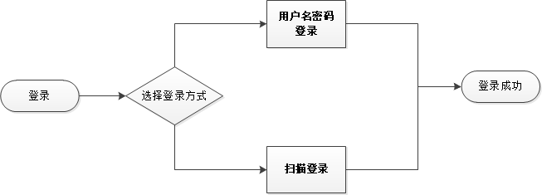

## 常规登录

该页面主要包括账号、密码、登录按钮,如下图所示。

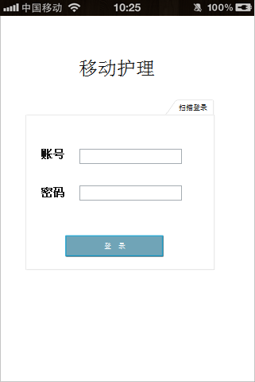

正常登录界面

* 登录：点击按钮，如果账号和密码输入正确，弹出提示框，如下图所示。

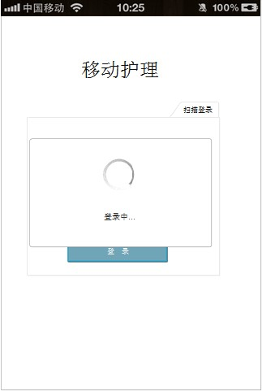

登录扫描界面

显示“登录中”，随后跳转到该用户所在病区页面，对于可查看多个病区的护士，登录后的默认病区为床位多的病区。

* 错误提示：

1. 账号或密码输入有误，弹出提示框，如下图所示：

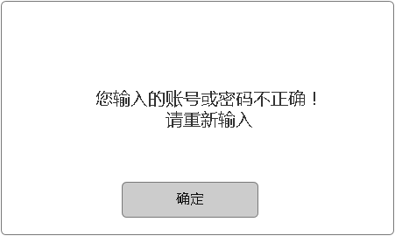

账号密码错误界面

1. 账号或密码为空时，弹出提示框，如下图所示：

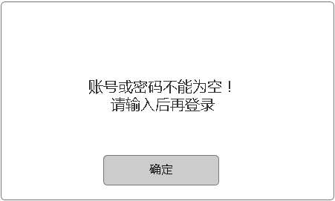

账号密码为空界面

1. 网络发生故障，弹出提示框，如下图所示：

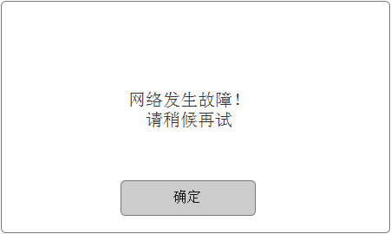

网络故障界面

## 扫描登录

用户可以通过扫描身份识别码，登录到该用户所在病区，如下图所示：

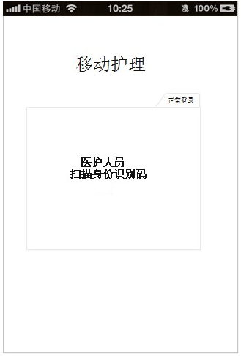

扫描登录界面

用户扫描身份识别码，弹出提示框，显示正在扫描，如下图所示：

]

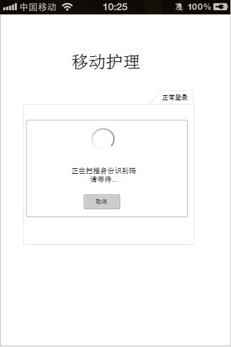

正在扫描界面

点击“取消”按钮，停止扫描，反之跳转到该用户所在病区页面。

# 病区概览

概览形式分为列表概览和床头卡概览。

## 列表概览

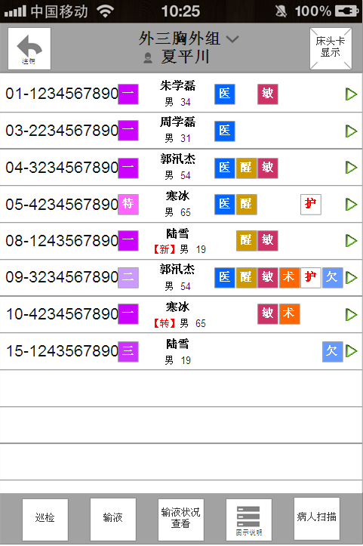

列表概览

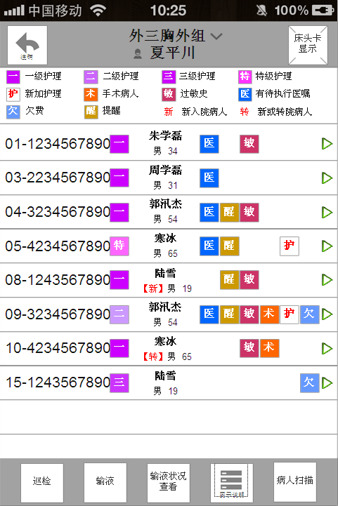

图示说明

|  |  |
| --- | --- |
| **图示** | **图示说明** |
| **一、二、三、特** | 根据医生所开一级护理、二级护理、三级护理或特级护理医嘱决定。 |
| **护** | 表示从0点到次日8点间新加护理。 |
| **手** | 表示手术病人，时间范围为手术前1天到手术后1天。 |
| **敏** | 表示该病人有过敏项。 |
| **医** | 表示有待执行医嘱需要执行。 |
| **欠** | 表示该病人从住院当天开始累加的费用超过住院预付费用。 |
| **醒** | 1. 表示输液结束时间到了做提醒用，但输液速度无法具体固定（病人会自我调节输液速度快慢），所以只能确定开始时间。此功能先放着。  2. 当病人体温高于37.5度时，需要连续提醒3天。 |
| **新** | 表示新入院病人。新入院病人：从当天入病区开始到第二天8点为止。（可配置） |
| **转** | 表示从其他医院或病区转来的病人。从其他医院或病区转来的病人：从当天入病区开始到第二天8点为止。（可配置） |

## 床头卡概览

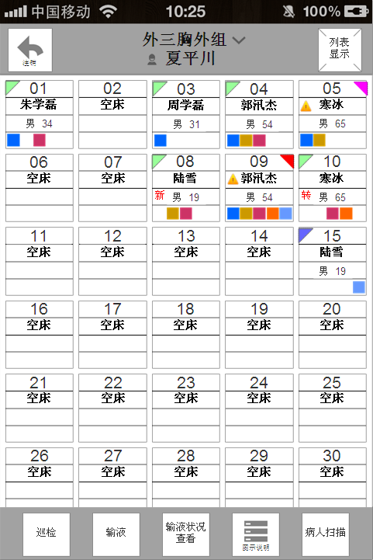

床头卡概览

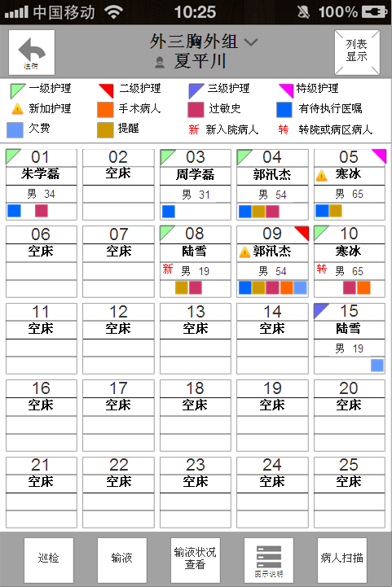

图示说明

图示说明含义同4.1的图示含义。

## 按钮说明

|  |  |
| --- | --- |
| **按钮名** | **实现功能** |
| **注销** | 返回登录界面 |
|  | 下拉按钮。当用户管理多个病区时，点击选择进行不同病区间的切换。 |
|  | 点击进入该用户修改密码界面。 |
| **床头卡显示** | 显示方式的切换，点击后以显示床头卡方式显示病区所有病人。 |
| **列表显示** | 显示方式的切换，点击后以显示列表方式显示病区所有病人。 |
| **巡检** | 进入巡房管理功能。 |
| **输液** | 进入输液管理功能。 |
| **输液状况查看** | 病区内所有正在输液的病人查询功能。 |
| **图示说明** | 说明当床头卡或列表显示时各图标的含义功能。 |
| **病人扫描** | 以扫病人腕带的方式快速定位该病人，进入该病人的“病人信息页面” |

# 病人基本信息

为医护人员提供该病区病人的基本信息，护士可查看该病人的基本信息、更换病人、药物过敏记录的更改。

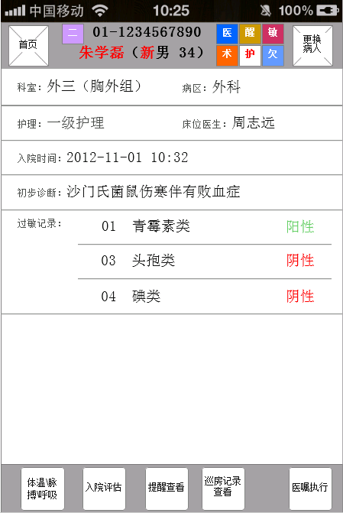

病人基本信息界面

* 字段：病区、科室、护理级别、床位医生、入院时间、初步诊断、过敏记录。

|  |  |
| --- | --- |
| 名称 | 说明 |
| 入院时间 | yyyy-mm-dd hh-mm |
| 过敏记录 | 显示过敏类别及阴阳性，可通过过敏记录修改按钮跳转至过敏记录修改页面，进行过敏记录的修改 |

* 首页：点击后跳转至“首页”。
* 更换病人：点击按钮，弹出提示框，扫描病人的二维码，然后跳转至扫描病人的基本信息页面。

# 医嘱执行

为医护人员提供病人的各种待执行医嘱信息，护士可以执行选中医嘱、查看医嘱详情、查看医嘱执行记录、停用一次医嘱。医嘱可配置类型如下表所示：

|  |  |
| --- | --- |
| **类型名称** | **详情** |
| 非持续型 | 直接完成 |
| 持续型 | 开始→结束 |
| 持续加结束型 | 开始→结束→结果 |

医嘱配置类型表

当前医嘱配置效果如下表所示：

|  |  |
| --- | --- |
| **医嘱类型** | **配置类型** |
| 治疗医嘱 | 非持续型、持续型 |
| 药品医嘱 | 非持续型 |
| 持续加结束型 | 持续加结束型 |

当前医嘱配置效果表

## 药品医嘱

### 药品医嘱执行

通过病人“基本信息页面”的“医嘱执行”按钮跳转至“药品医嘱待执行界面”，如下图：

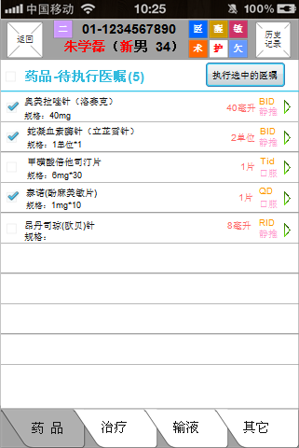

药品-待执行医嘱界面

* 返回：点击后跳转至病人基本信息界面。
* 历史记录：点击后切换至药品医执行记录界面。如下图所示：

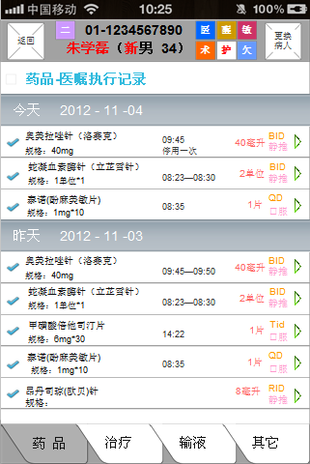

历史记录界面

历史记录界面显示近期该病人医嘱执行情况（开始时间、结束时间、停用情况），主要包括三部分：

1. 药品医嘱执行记录；
2. 治疗医嘱执行记录；
3. 输液医嘱执行记录。

* 药品-待执行医嘱列表：主要显示待执行医嘱数目（如**（5）**）、药品/针剂名称、规格、用量（如40毫升）、频次（如BID）、执行方法（如静推）。
* ：点击一次需要执行医嘱前的方框，出现，点击第二次时消失。



* 执行选中的医嘱：未选中需要执行的医嘱，点击该按钮时，弹出选中提醒框如下图：

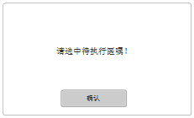

选中提醒界面

点击“确认”，页面恢复至药品-待执行医嘱界面。选中医嘱后点击“执行选中的医嘱”，被选中医嘱开始执行，执行类型有一下三种：

1. 非持续型

点击“执行待选中医嘱”后，医嘱开始执行，并立即执行结束，如下图所示：

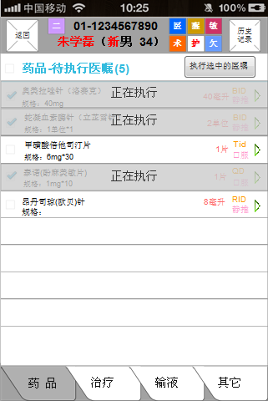

药品医嘱执行中界面

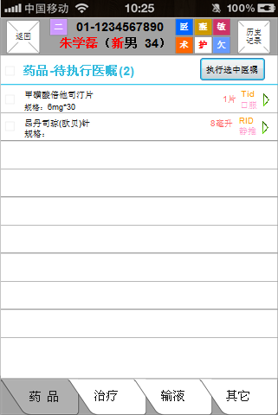

药品医嘱执行完成界面

执行完成后，被执行完成医嘱在药品-待执行医嘱列表中消失，如“药品-医嘱待执行完成界面”所示。

1. 持续型

点击“执行选中医嘱”后，医嘱开始执行，如“药品医嘱执行中界面”所示，然后跳转至“药品医嘱持续执行中”页面，再次点击“执行选中医嘱”按钮，医嘱执行结束，如“药品医嘱执行完成界面”所示。

1. 持续加结果型

点击“执行选中医嘱”后，医嘱开始执行，如“药品医嘱执行中界面”所示，经过一段时间，医嘱执行结束，如“药品医嘱执行完成界面”所示，并弹出“满意度评选界面”。

* ：点击医嘱项目右边的，跳转至该医嘱的医嘱详情界面，如下图所示：

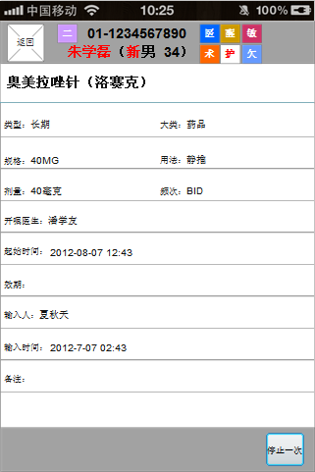

药品医嘱详情界面

### 药品医嘱详情查看

* 医嘱详情列表

该列表包含的字段，如下所示：

|  |  |
| --- | --- |
| 字段名 | 说明 |
| 类型 | 主要分为长期、临时 |
| 大类 | 药品、针剂 |
| 规格 | 单位为MG |
| 用法 | 主要分为口服、静推 |
| 计量 | 单位为毫克 |
| 频次 | 主要分为QD、BID、TID、RID等 |
| 开嘱医生 | 开立该医嘱的医生姓名 |
| 效期 | 有效时间 |
| 输入人 | 输入该医嘱的护士姓名 |
| 输入时间 | 输入该医嘱的时间 |
| 起始时间 | 格式为yyyy-mm-dd hh:mm |
| 备注 | 备注该医嘱执行过程中出现的问题 |

* 返回：点击“返回”按钮，页面返回到药品-待执行医嘱界面。

### 药品医嘱停用

* 停用：点击“停用一次”按钮，出现停用提示框，如下图所示：

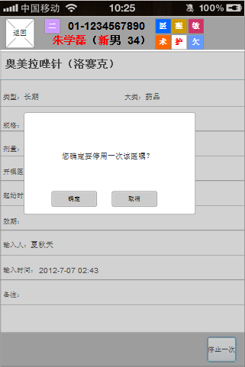

药品医嘱停用提醒界面

选择“取消”，则该提示框消失，若选择“确定”，将停用一次该医嘱，页面跳转至停用医嘱后的药品待执行界面，如下图所示：

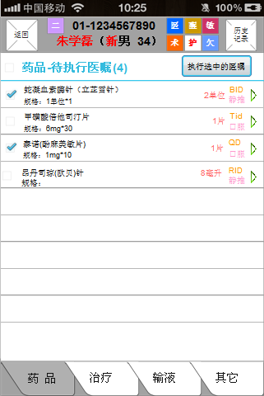

停用后药品待执行医嘱界面

* 执行：点击“执行”，页面跳转至药品医嘱执行中界面。

## 治疗医嘱

通过“药品-待执行医嘱页面”的“治疗”按钮跳转至“治疗医嘱待执行界面”，如下图：

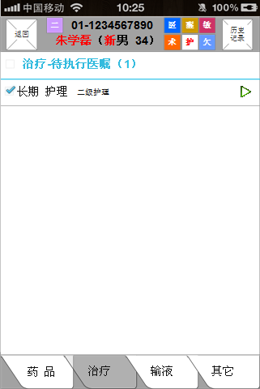

治疗-待执行医嘱界面

* 返回：点击后跳转至“药品-待执行医嘱界面”。
* 历史记录：点击出现治疗医嘱执行记录界面，如下图所示：

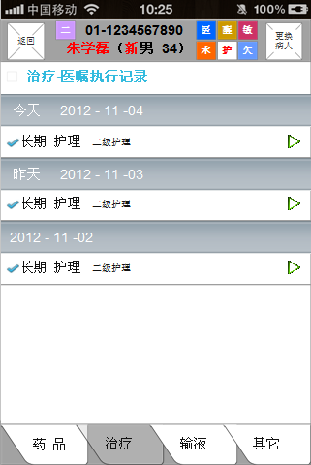

治疗医嘱执行记录界面

* 治疗-待执行医嘱列表：主要显示待执行医嘱数目（如**（1）**）、治疗医嘱名称、治疗医嘱的执行时间（护理医嘱除外）。
* ：点击医嘱项目右边的，跳转至该医嘱的医嘱详情界面，如下图所示：

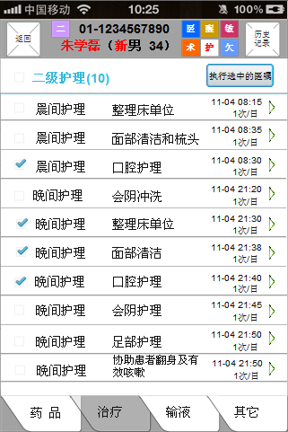

治疗医嘱细分项界面

治疗医嘱细分项目列表包含的字段为：项目名称、项目内涵、上次该项目执行的时间，项目执行频次。

* ：点击医嘱细分项目右边的，跳转至该医嘱细分项的医嘱详情界面。



* 执行选中的医嘱：未选中需要执行的医嘱，点击该按钮时，弹出选中提醒框如下图：

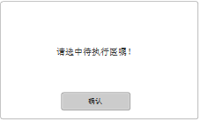

选中提醒界面

点击“确认”，页面恢复至治疗-待执行医嘱界面。选中医嘱后点击“执行选中的医嘱”，被选中医嘱开始执行，执行类型有一下三种：

1. 非持续型

点击“执行待选中医嘱”后，医嘱开始执行，并立即执行结束，如下图所示：

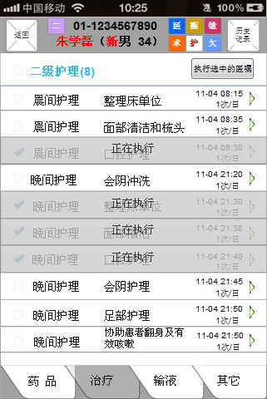

治疗医嘱执行中界面

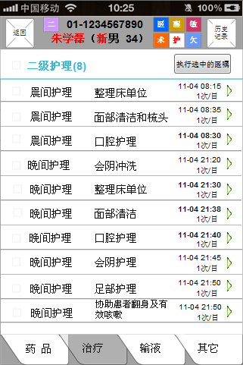

治疗医嘱执行完成界面

在“治疗医嘱执行结束”界面中凸显被执行医嘱的执行时间（如11-04 08:30）

1. 持续型

点击“执行选中医嘱”后，医嘱开始执行，如“治疗医嘱执行中界面”所示，然后跳转至“治疗医嘱持续执行中页面”，再次点击“执行选中医嘱”按钮，医嘱执行结束，如“治疗医嘱执行完成界面”所示。

1. 持续加结果型

点击“执行选中医嘱”后，医嘱开始执行，如“治疗医嘱执行中界面”所示，然后跳转至“治疗医嘱持续执行中页面”，再次点击“执行选中医嘱”按钮，医嘱执行结束，如“治疗医嘱执行完成界面”所示，并弹出“满意度评选界面”。

## 输液医嘱

通过“药品-待执行医嘱页面”的“输液”按钮跳转至“输液医嘱查看界面”，如下图所示：

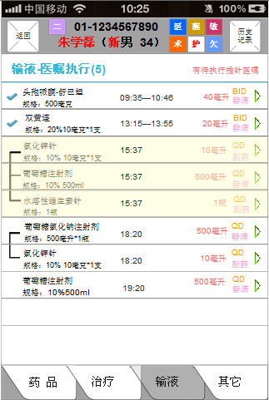

输液医嘱查看界面

* 返回：点击后跳转至“药品-待执行医嘱界面”。
* 历史记录：点击出现治疗医嘱执行记录界面，主要记录近期该病人输液医嘱执行的情况，如下图所示：

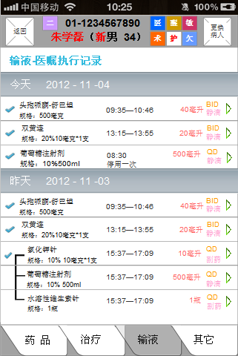

输液医嘱执行记录界面

* 输液医嘱执行列表：列表显示是当天的已执行医嘱、正在执行医嘱和未执行医嘱。主要显示输液医嘱数目（如**（5）**）、药物名称、规格、用量（如40毫升）、频次（如BID）、执行方法（如静滴），已执行医嘱的开始时间、结束时间（如09:35—10:46），正在执行医嘱的开始时间（如15:37），未执行医嘱的计划执行时间。同时，提醒当天“有待执行推针医嘱”。
* ：表示该医嘱已执行。



* 无表示该医嘱未执行。点击此类医嘱项目右边的，跳转至该医嘱的“医嘱详情”，如下图所示：

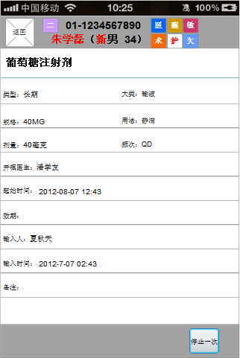

输液医嘱详情界面

点击“停用一次”按钮，出现停用提示框，如下图所示：

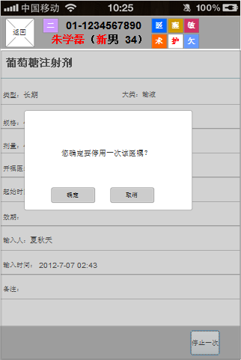

停用提示界面

选择“取消”，则该提示框消失，若选择“确定”，将停用一次该医嘱，页面跳转至停用医嘱后的“输液-医嘱查看界面”，如下图所示：

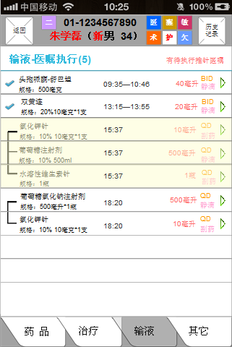

停用后的输液-医嘱查看界面

* 淡黄色医嘱表示该医嘱正在执行。点击此类医嘱项目右边的，跳转至该医嘱的“执行情况界面”，在该医嘱执行完成后，描药品二维码信息，完成病人满意度评价。



# 巡房管理

为医护人员提供巡房操作，护士可通过扫描病人床头卡二维码信息，查看巡检信息。

首页包括两种浏览模式：列表显示、床头卡显示，两种模式均有巡检功能。

流程图概况：

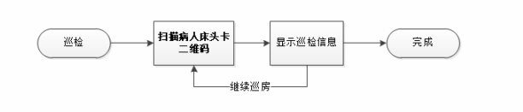

## 巡房

在病人“基本信息页面”可以通过两种浏览模式（列表显示、床头卡显示）巡房，点击“巡检”按钮，弹出提示框，如下图所示：

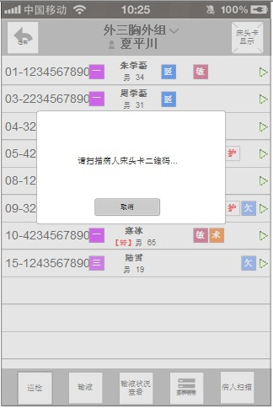

列表显示-巡检扫描界面

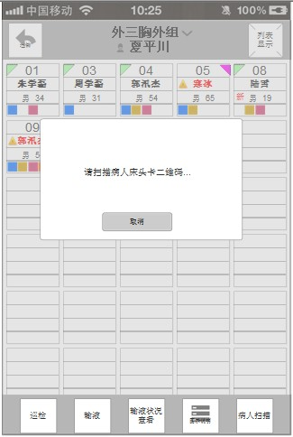

床头卡显示-巡检扫描界面

* 巡检：点击按钮，弹出提示框，提示扫描病人床头卡，点击“取消”按钮，则隐藏提示框。

用户扫描病人床头卡二维码后，显示巡检详情，如下图所示：

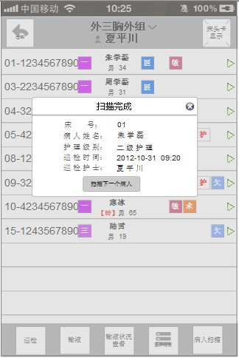

列表显示-巡检完成界面

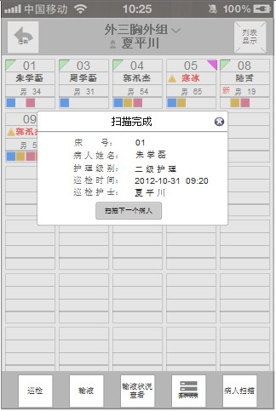

床头卡显示-巡检完成界面

* 巡检详细内容如下：

|  |  |
| --- | --- |
| 显示字段 | 说明 |
| 床号 | 病人的床位号 |
| 病人姓名 | 病人姓名 |
| 护理级别 | 护理等级，主要分为特级护理、一级护理、二级护理、三级护理。 |
| 巡检时间 | yyyy-mm-dd hh:mm |
| 巡检护士 | 巡检该病人的护士姓名 |

* 关闭：点击“关闭”按钮，隐藏提示框。
* 扫描下一个病人：点击该按钮，弹出提示框，提示扫描下一个病人床头卡信息。

## 巡房记录查看

在病人“基本信息页面”可点击“巡房记录查看”按钮跳转至“巡房记录”页面，如下图所示：

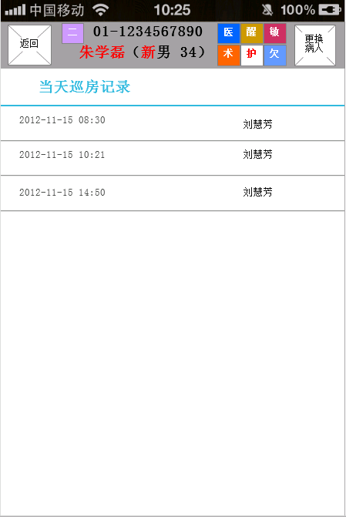

巡房记录页面

在页面中可查看该病人的当天的巡房情况，包括巡房的时间、巡房护士。

* 返回：点击后跳转至病人基本信息界面。
* 更换病人：点击后出现提示更换提示框，如下图所示：

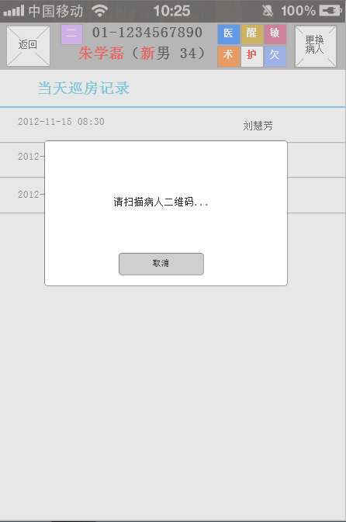

更换病人扫描界面

弹出提示框，扫描病人的二维码，跳转至当前扫描病人的基本信息界面。

* 取消：点击后则取消病人的扫描。

# 体征管理

用户每天对病区病人的生命体征录入、查看、和录入后1小时之内的修改和删除功能。查看时，盖章和药物过敏如有多项内容，以表格形式显示。

## 操作流程

该功能主要分为前期生命体征录入和后期历史查看、修改和删除功能。

### 界面流程



通过点击“生命体征信息输入”界面的“历史查看”按钮，进入“历史查看”界面。在“历史查看”界面可进行信息的查看、修改和删除功能。

### 生命体征录入



* 此流程可对不同病人循环操作，不需要返回到首页进行病人切换输入。
* 只需要通过扫描不同病人的二维码进行切换，输入不同的病人信息。
* 结束：返回到生命体征信息录入界面。

### 历史查看、修改和删除



* 结束：返回到历史信息查看界面。

## 界面概览

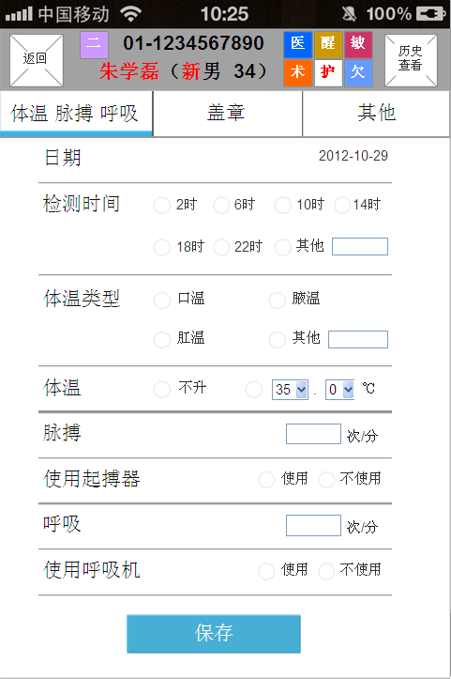

体温、脉搏、呼吸信息输入

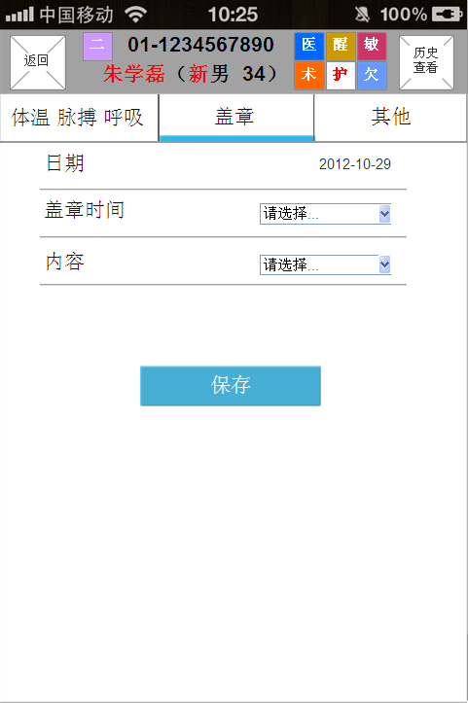

盖章信息输入

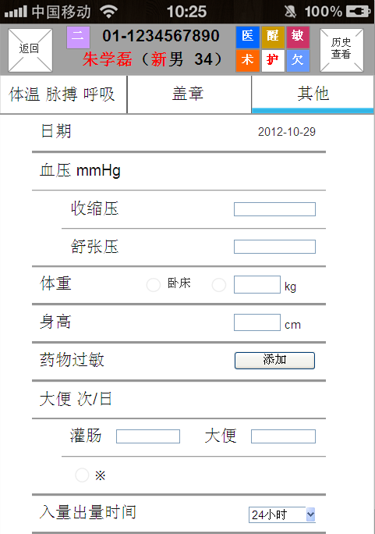

其他信息输入 上半部分

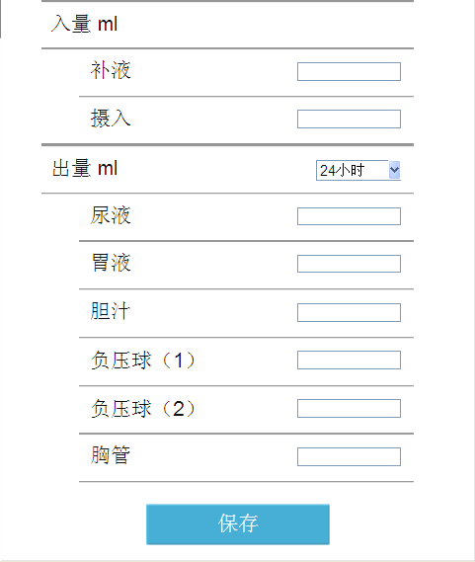

其他信息输入 下半部分

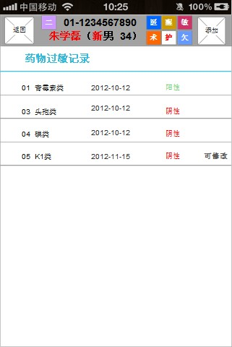

药物过敏界面

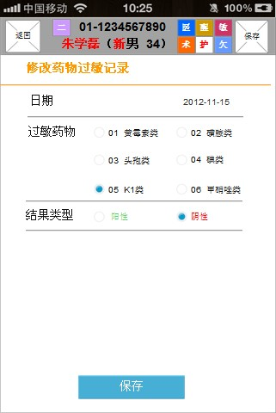

修改药物过敏界面

注：修改药物过敏记录后，在一小时内可供修改，超过时间不可改。

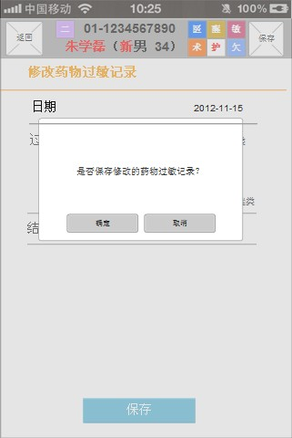

保存修改信息界面

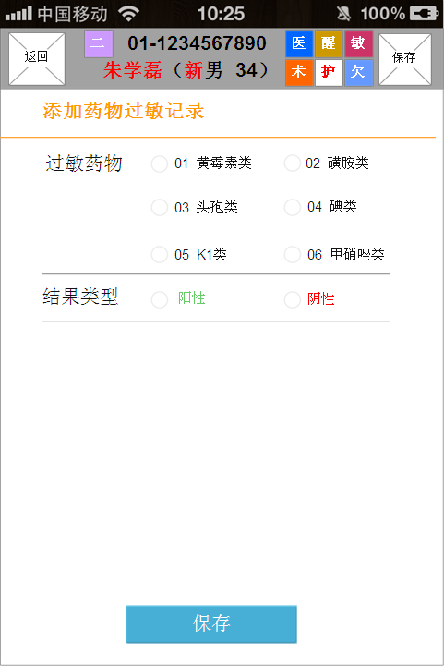

药物过敏添加

## 字段说明

|  |  |  |  |  |  |
| --- | --- | --- | --- | --- | --- |
| **子功能名** | **字段名** | **级别** | **控件实现建议** | **选项** | **备注** |
| **体温脉搏呼吸** | 日期 | 1 | 标签 |  | 显示当前日期,格式为yyyy-mm-dd |
| **体温脉搏呼吸** | 检测时间 | 1 | 单选按钮 | 2时；6时；10时；14时；18时；22时；其他 | 当单选“其他”时，提供文本框供输入信息。 |
| **体温脉搏呼吸** | 体温类型 | 1 | 单选按钮 | 口温；腋温；肛温；其他 | 当单选“其他”时，提供文本框供输入信息。 |
| **体温脉搏呼吸** | 体温 | 1 | 单选按钮 | 不升；下拉框控件 | 下拉框控件说明如下 |
| **体温** |  | 2 | 下拉框 | 前选项是：35；36；37；38；39；40  后选项是：0；1；2；3；4；5；6；7；8；9 | 2个下拉框中间加“.”，最后加上  单位“℃”。 |
| **体温脉搏呼吸** | 脉搏 | 1 | 文本框 |  | 单位是次/分 |
| **体温脉搏呼吸** | 使用起搏器 | 1 | 单选按钮 | 使用；不使用 |  |
| **体温脉搏呼吸** | 呼吸 | 1 | 文本框 |  | 单位是次/分 |
| **体温脉搏呼吸** | 使用呼吸机 | 1 | 单选按钮 | 使用；不使用 |  |
| **盖章** | 日期 | 1 | 标签 |  | 显示当前日期,格式为yyyy-mm-dd |
| **盖章** | 盖章时间 | 1 | 时间控件 |  | 格式为  yyyy-mm-ddhh:ff |
| **盖章** | 内容 | 1 | 下拉框 |  | 选项内容可维护 |
| **其他** | 日期 | 1 | 标签 |  | 显示当前日期,格式为yyyy-mm-dd |
| **其他** | 血压 mmHg | 1 |  |  | 下设2个子项 |
| **血压 mmHg** | 收缩压 | 2 | 文本框 |  |  |
| **血压 mmHg** | 舒张压 | 2 | 文本框 |  |  |
| **其他** | 体重 | 1 | 单选按钮 | 卧床；文本框控件 | 文本框控件说明如下 |
| **体重** |  | 2 | 文本框 |  | 单位是kg |
| **其他** | 身高 | 1 | 文本框 |  | 单位是cm |
| **其他** | 药物过敏 | 1 | 按钮 |  | 添加时，按钮名为“添加”。页面跳转到药物过敏添加页面 |
| **其他** | 药物过敏 | 1 | 按钮 |  | 修改时，按钮名为“修改”。页面跳转到药物过敏记录页面 |
| **其他** | 大便 次/日 | 1 |  |  | 下设3个子项 |
| **大便 次/日** | 灌肠 | 2 | 文本框 |  |  |
| **大便 次/日** | 大便 | 2 | 文本框 |  |  |
| **大便 次/日** |  | 2 | 单选按钮 | ※ | 当点选此项时，灌肠和大便都不能输入信息。 |
| **其他** | 入量出量  时间 | 1 | 下拉框 | 0小时；1小时；2小时；3小时；4小时；5小时；6小时；7小时；8小时；9小时；10小时；11小时；12小时；13小时；14小时；15小时；16小时；17小时；18小时；19小时；20小时；21小时；22小时；23小时；24小时 | 默认选项为24小时 |
| **其他** | 入量ml | 1 |  |  | 下设2个子项 |
| **入量ml** | 补液 | 2 | 文本框 |  |  |
| **入量ml** | 摄入 | 2 | 文本框 |  |  |
| **其他** | 出量ml | 1 |  |  | 下设6个子项 |
| **出量ml** | 尿液 | 2 | 文本框 |  |  |
| **出量ml** | 胃液 | 2 | 文本框 |  |  |
| **出量ml** | 胆汁 | 2 | 文本框 |  |  |
| **出量ml** | 负压球（1） | 2 | 文本框 |  |  |
| **出量ml** | 负压球（2） | 2 | 文本框 |  |  |
| **出量ml** | 胸管 | 2 | 文本框 |  |  |

## 可配置内容

后台可对盖章内的内容和其他内的所有字段内容和顺序进行配置。

# 入院评估

用户对新病人入院时的入院评估信息输入和查看功能。

## 操作流程

 结束后返回“入院评估信息查看”界面。

## 界面概览

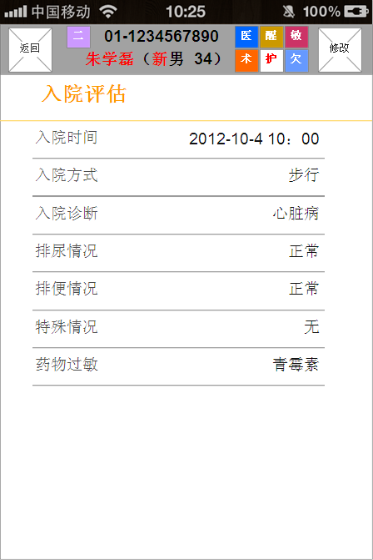

入院评估信息查看

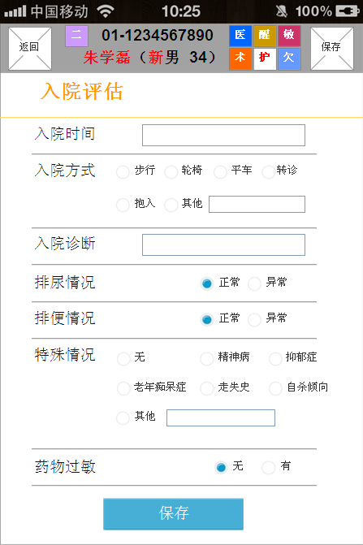

入院评估信息输入

## 字段说明

|  |  |  |  |
| --- | --- | --- | --- |
| **字段名** | **控件实现建议** | **选项** | **备注** |
| **入院时间** | 时间控件 |  | 格式为yyyy-mm-dd hh:ff |
| **入院方式** | 单选按钮 | 步行；轮椅；平车；转诊；抱入；其他 | 当单选“其他”时，提供文本框供输入信息。 |
| **入院诊断** | 文本框 |  |  |
| **排尿情况** | 单选按钮 | 正常；异常 | 当单选“异常”时，提供文本框供输入信息。 |
| **排便情况** | 单选按钮 | 正常；异常 | 当单选“异常”时，提供文本框供输入信息。 |
| **特殊情况** | 单选按钮 | 无；精神病；老年痴呆症；走失史；抑郁症；自杀倾向；其他 | 当单选“其他”时，提供文本框供输入信息。 |
| **药物过敏** | 单选按钮 | 无；有 | 当单选“有”时，提供文本框供输入信息。 |

## 可配置内容

后台可对入院评估内的所有字段内容和顺序进行配置。

# 系统设置

## 后台设置

* 硬件信息维护
* 各模块字段设置
* 医嘱类型配置

## 用户信息管理

* 系统用户的添加、编辑和删除
* 用户密码重置功能
* 用户权限配置